去网上找找下面的这两个题型，先练练手，先熟悉一下题型，一共36道题目，两个半小时完成，一个题目2分15时间，做不完自动跳到下一个题目，不能再补做。
IBM IPAT 例题： http://blog.sina.com.cn/s/blog_55d572ca0100ld2l.html

IBM NPAT 题解： http://blog.sina.com.cn/s/blog_55d572ca0100ld13.html

以下是里面的几个图形题，题目都是随机出的，可以先心里有个数。
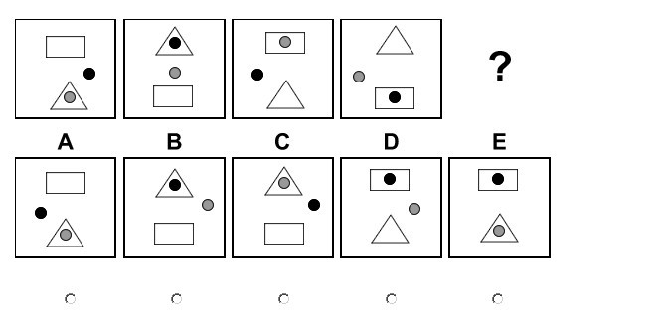

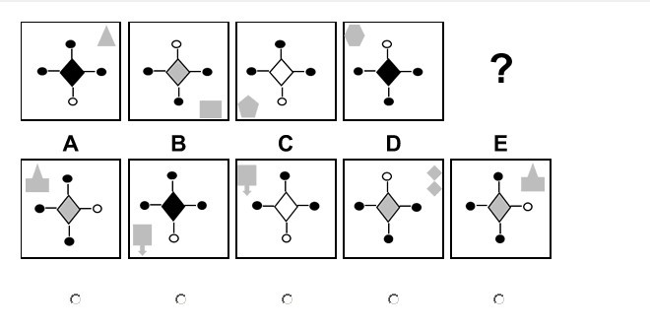
2,E,右上角是7边形，顺时针旋转的。但是那个白球很奇怪。
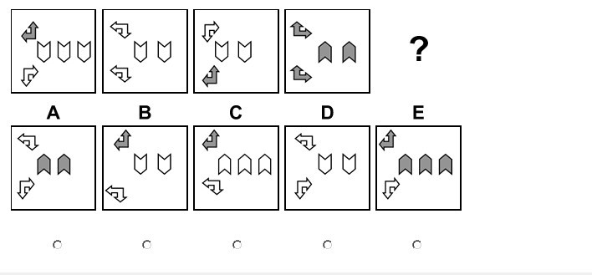
选E,左上角的逆时针，左下角的顺时针旋转。箭头往上就是黑色。

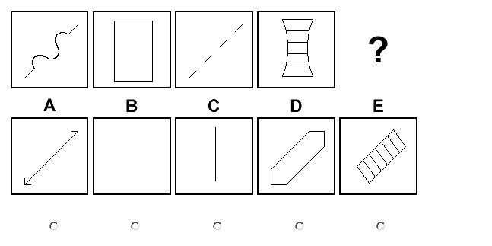
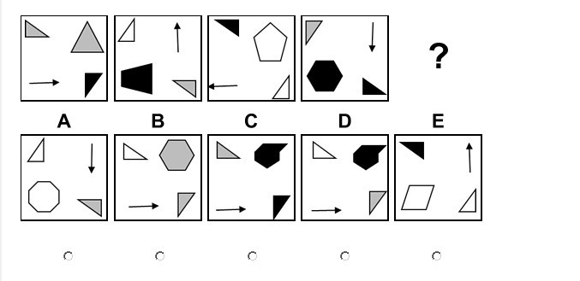
D左上角的逆时针旋转，右下角的顺时针旋转，右上、左下的箭头逆时针，另一个边数递增1. 再看颜色变化.
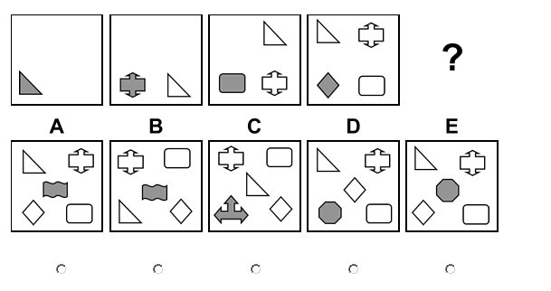
C,图形递增，且逆时针旋转。

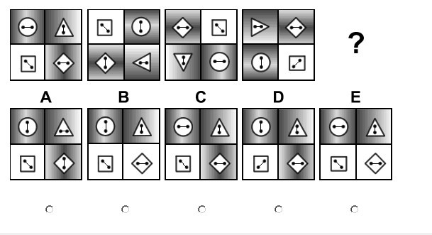
C，白色框顺时针旋转，再看圆圈内的那个“杠铃状”东西。

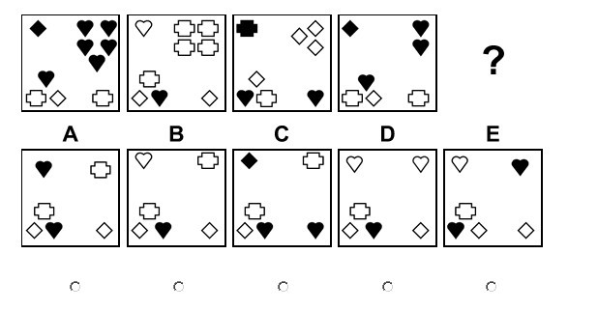
D，左下角3个图形逆时针旋转，右下角的图形是左下角3个中的左下方那一个。并且颜色都一样。左上角的是左下角3个中的右下方的那个，颜色相反。
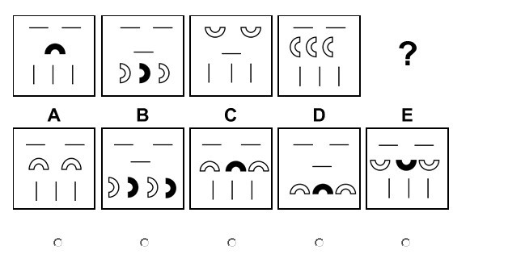
D,”月亮形”上上下下，且是奇数时出现黑色

B，顺时针，长方形顺时针，颜色分别是白灰、灰黑、黑白、白灰、灰黑

E，黑色的顺时针旋转，灰色的逆时针旋转
D，白框顺时针，三角形和椭圆固定的，且都是顺时针.
E,小三角形顺时针，总个数为奇数时出现2个黑色，偶数时1个黑色.

C,右上角的颜色不同.

